2010年1月高等教育自学考试福建省统一命题考试
租船运输业务试卷
(课程代码09036)
一、单项选择题(本大题共20小题，每小题1分，共20分)
1．如果航次租船合同中仅列明一艘指定的船舶，在该船无法提供时，通常出租人可以
A.两次指派另外的类似船舶[本科目答案页面导航：http://zk.ikaoti.cn/zikao.htm]
B.指派另一艘类似船舶
C.经承租人同意更换船舶
D.指派本公司的其他船舶
2．期租合同中，港口使费一般由谁承担
A.船舶所有人[最新年份咨询qq593777558]
B.租船人
C.船东和租家分担
D.谁指定代理谁承担
3．船舶在一定航线上，按照规定的时间和港口顺序从事航线上各港口间的运输，这种运输方式是
A.定期租船合同[[微信公众号：ikaoti]
B.航次租船合同
C.定期船运输
D.航次期租
4．如果租约里订的是“WWDSHEX，UU”，那么在节假日期间实际上进行了装卸货物作业，则
A.全部时间计入装卸时间
B.将实际使用的时间计入装卸时间
C.将一半时间计入装卸时间
D.不计入装卸时间[最新年份咨询qq593777558]
5．根据中国海商法，向航次租船合同出租人提起有关该合同项下货物的灭失、损坏索赔的诉讼时效为
A.自货物交付或应当交付之日起一年
B.自知道或应当知道权利被侵害之日起一年
C.自知道或应当知道权利被侵害之日起两年
D.自货物交付或应当交付之日起两年
6．COA在性质上属于
A.航次租船
B.定期租船
C.光船租船
D.光船租购
7．承租人希望订立从北美运输谷物的航次租船合同，可以使用的标准租船合同范本是
A.BARECON
B.NORGRAIN
C.OREVOY
D.NYPE
8．航次租船合同中，速遣费通常按什么原则计算
A.节省全部时间
B.节省全部工作时间
C.一旦滞期永远滞期
D.按同样日
9．在合同无特别规定下，根据一般解释，在FILO条款下，由谁负责卸货费用
A.承租人
B.发货人
C.出租人
D.收货人
10．定期租约下，船舶承运非期租租船人的货物发生货损货差，提单持有人凭提单对谁提出索赔
A.对船东
B.对租船人
C.对代理人
D.对船东或期租船人或二者一并
11．在航次租船合同下，船舶出租人的默示保证是
A.提供一艘适航船舶
B.做到合理速遣
C.不发生不合理绕航
D.A.
B.
C.三项均正确
12．合同规定货量为“5000MT，5％MOLCO”，意味着
A.租船人必须提供不少于5000MT的货物[[微信公众号：ikaoti]
B.租船人最多只能装载5250MT的货物
C.租船人若提供货量少于5250MT，须支付亏舱费
D.租船人需根据船长宣载的数量装船
13．航次租船合同订明LAYCAN为2006年9月1日至2006年9月10日，采用GENCON'94格式，装卸条款为CQD。船舶于2006年9月2日到达合同中规定的港口，船长于同日递交了“NOR”。由于租家的货物尚未办妥出口手续，所以直至9月9日才开始装货，并于9月10日装完货。问：9月3日至9月9日的船期损失由谁负担
A.船代[本科目答案页面导航：http://zk.ikaoti.cn/zikao.htm]
B.码头装卸作业公司
C.承租人
D.出租人
14．根据GENCON'94，如果出租人将其不能在受载期内提供船舶情况通知承租人，后者应在收到通知之日起的多少小时内将是否解除合同的决定通知出租人
A.12小时
B.24小时
C.48小时
D.72小时
15．NYPE'93中所称的“良好天气”指的是什么样的天气
A.风力为蒲氏2级
B.风力为蒲氏4级
C.风力为蒲氏6级
D.订约双方自由约定
16．适航平衡条款是
A.是有利于承租人的条款
B.是有利于出租人的条款
C.是出租人保证船舶适航适货的条款
D.是我国海商法中规定的条款
17．以下标准合同格式中，用于航次租船合同的是
ANYPE
B.BARECON
C.BALTIME
D.AUSTWHEAT
18．航次期租下承租人支付的费用是
A.运费
B.附加费
C.租金
D.包干运费
19．根据英美法，租船陈述若构成疏忽性误述，则
A.承租人可解除合同，并可索赔损失
B.承租人可解除合同，但不能索赔损失
C.承租人不能解除合同，但可索赔损失
D.视情况由法院或仲裁员判定能否解除合同
20．阿芙拉型油船是指下列哪种的油轮
A.设计载重量不超过8万载重吨，载重量在8-10万吨级
B.用于海上油田向陆地运送石油，载重量多在8-15万吨间
C.以装载10万吨原油为设计载重量，载重量一般不超过15万吨
D.载重量30万吨左右
二、填空题(本大题共15小题，每小题1分，共15分)
请在每小题的空格中填上正确答案。错填、不填均无分。
21．《海商法》规定海上货物运输合同的内容只有关于出租人提供 的义务和不得进行不合理绕航的义务是强制适用于航次租船合同的。
22．世界上公认的租船中心，即常说的租船市场，主要有伦敦、 、东京、香港、奥斯陆、汉堡和鹿特丹等市场。
23．根据“里德标准”，“到达船”须具备如下两个条件：①船舶必须处在 ②船舶必须在承租人立即而有效的控制之下。
24．GENCON'94第8条规定：出租人可因未收取的运费、 和 损失赔偿及依本租约应付的任何其他费用，包括为追偿上述费用而花的费用可对货物及该批货物的转租运费行使留置权。
25．定期租船中，由承租人负担的费用主要包括： 和 。
26．GENCON'94第6条规定：…如准备就绪通知书在12点以后递交，装卸时间从
起算。
27．NYPE'93第11条(4)款规定：经出租人要求，承租人应现金垫付船舶在任何港口的日常费用，并收取 的佣金，该垫款从租金中扣除。但是，承租人对该垫款的使用不负责任。[[微信公众号：ikaoti]
28．NYPE'46第5条规定：…如果交船准备就绪通知书在下午4点以前递交给承租人或其代理人，则租期从 起算。
29．BALTIME格式第1条规定：…交付的船舶应在各方面适于 运输。
30．根据英国法律，如果承租人在指定最后一个航次时，能够合理地预计到船舶可在
之前完成的航次，是合法的最后航次。
31．光船租赁合同中有一些特殊的不同于定期租船合同的条款，如 、无担保物权保证条款。
32．BALTIME格式第2条规定：“…承运合法货物。船舶不得装运活动物及 ”。
33．在装卸时间的规定中，关于“日”的几种术语包括：日(或连续日)、工作日、晴天工作日、24小时晴天工作日和 晴天工作日。
34．定期租船合同，代码名称是 ，是美国纽约土产交易所制定的。
35．散货船的类型分为： 、巴拿马型散货船(Panamaxbulkcarrier)、好望角型散货船(Capesizcbulkcarrier)和大湖型散货船(Lakebulkcarrier)。
三、判断题(本大题共15小题，每小题1分，共15分)
判断下列各题是否正确，正确的打“√”，错误的打“×”。
36．根据航次租船中的“数量增减条款”，在船舶到达规定港口实际装货以前，船长会以书面形式通知承租人船舶能够装载货物的实际数量，即要进行“宣港”。
37．程租合同中，代理可由出租人或承租人指定，指定代理者承担港口使费。
38．在普通法下，准时足额支付租金被视为条件条款，如果承租人迟付租金，出租人可以撤船并索赔损失。
39．GENCON'94规定租船经纪人不仅可对运费收取佣金，而且可对亏舱运费和滞期费收取佣金。
40．撤船后如果租金才到帐，船东可以保留该租金作为索赔担保，无需向对方说明。
41．以“连续24小时晴天工作日”来表示装卸时间，这一用语对租船人最有利。
42．在航次租船合同下，承租人可以要求分期支付运费。
43．航行区域是指定期租船合同规定的本船可以航行的限定范围。
44．任何格式的期租合同都规定，如果承租人不按合同规定准时足额支付每一期租金，出租人有权撤船。
45．在航次租船合同中，无论因什么原因导致船舶错过解约日，租船人都享有解约的权利。
46．根据英国普通法，租约中提供适航船舶的条款属于中间义务条款。
47．《海商法》第47条和第49条的规定强制适用于航次租船合同的出租人。
48．GENCON'94第六条装卸时间的规定中，包含了WIBON，WCCON，WFPON条款，对承租人是十分不利。[最新年份咨询qq593777558]
49．根据英国有关判例，若租约双方当事人已就租约基本内容达成一致意见，尽管订有“subjecttOdetails”，并且双方未就“细节”(details)达成"任何共识，租约仍然成立。
50．在定期租船合同下，“安全港”责任由承租人承担。
四、名词解释题(本大题共3小题，每小题4分，共12分)
51．包运合同
52．“一旦滞期，永远滞期”
53．“净时间损失”原则
五、简答题(本大题共3小题，每小题6分，共18分)
54．简述租船运输的特点。
55．简述英美法下的合法最后航次。
56．试述GENCON'94对GENCON'76做了哪些重大修改?(至少五点)
HYPERLINK "http://zk.ikaoti.cn/zikao.htm" 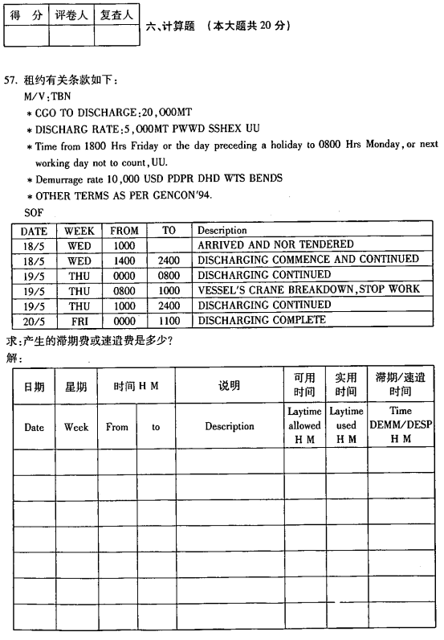 HYPERLINK "http://zk.ikaoti.cn/zikao.htm" 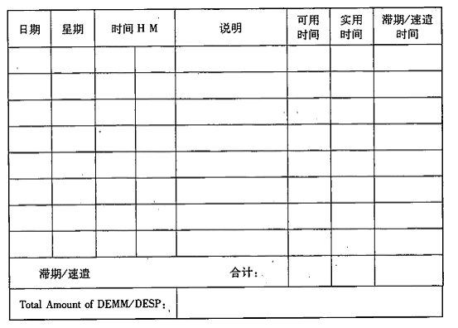[最新年份咨询qq593777558]

